摘 要
经典飞机大战的规则是，玩家操控飞机射击子弹，攻击对面飞来的飞机。在这个过程中要小心和对方飞机相撞，并且注意不要被对方的飞机打到。如果自己飞机血量降低到0，则游戏结束。
本游戏是基于python中的Pygame库，采用面向对象编程和面向过程编程混合的方式实现经典飞机大战的部分功能。实现子弹，飞机，音效，爆炸等多个元素，能够进行碰撞检测，分数统计等操作。同时增加了获得部分分数后回复生命值，击杀或被击杀的坠落特效，音乐变化等要素，提高游戏性和娱乐性。

关键词：飞机大战；python；Pygame；碰撞检测

目 录
摘 要 I
第一章 绪 论 1
1.1 飞机大战游戏介绍 1
1.1.1飞机大战游戏历史 1
1.1.2 游戏特色 1
1.1.3 操作方式 1
1.2 Pygame库函数介绍 1
第二章 系统分析 2
2.1 功能分析 2
2.1.1 基本功能 2
2.1.2 拓展功能 2
2.2 类关系分析 2
第三章 详细设计及实现 4
3.1 属性分析 4
3.1.1场景与视窗 4
3.1.2 背景 4
3.1.3 按钮 4
3.1.4 敌方飞机类 4
3.1.5 玩家飞机类 4
3.1.6 子弹类 5
3.1.7 爆炸类 5
3.1.8 音乐类 6
3.1.9 管理类和其他属性 6
3.2 调用库函数分析和原理分析 7
3.2.1 精灵组的引入 7
3.2.2 pygame库函数的使用 7
3.3 各个类的子函数分析 8
3.3.1 敌方飞机类 8
3.3.2 我方飞机类 8
3.3.3 子弹类 9
3.3.4 爆炸类 9
3.3.5 音乐类 9
3.3.6 管理类以及其他函数 9
3.3.7 主函数 10
第四章 测试 12
4.1 游戏应用环境的构建 13
4.1.1 游戏需要的硬件环境 13
4.1.2 游戏需要的软件环境 13
4.2 游戏界面显示 13
4.3 血量和得分测试 15
4.4 碰撞特效测试 16
4.5 退出游戏和重新开始功能测试 17
4.6 小结 17
参考文献 18

第一章 绪 论

1.1 飞机大战游戏介绍

1.1.1飞机大战游戏历史
微信经典飞机大战是一款腾讯公司于2013年在微信5.0版本中推出的软件内置小游戏。这款游戏的设计非常简单，玩家需要控制自己的飞机在屏幕上移动，同时避开其他飞来的飞机，并且尽可能多地击落这些飞机以获得更高的分数。

1.1.2 游戏特色

本游戏在经典飞机大战的基础上加入续航系统，同时允许用户在代码界面修改宏定义数据以更改游戏难度，并且保证游戏界面至少存在一架敌方飞机。很好的增加了用户的游戏体验。

1.1.3 操作方式
在开始界面时，点击空格键或上下左右键可以进入游戏，同时可以通过点击开始按钮进入游戏。
进入游戏后通过上下左右键进行移动，空格键射击，同时随时可以点击左上角按钮暂停，再次点击继续游戏。
当游戏结束后，点击空格键或上下左右键重新开始游戏，或者点击重新开始按钮重新开始，点击退出游戏按钮退出游戏。
在游戏全过程，随时可以点击esc键退出游戏。

1.2 Pygame库函数介绍
Pygame是一个开源的Python模块，主要用于开发2D电子游戏。它是基于SDL库开发的，支持多种操作系统，包括Windows、Linux和Mac OS等。Pygame可以进行图形处理，音频处理，事件处理等多种处理。
在本游戏中，使用了pygame的精灵组，rect对象，blit函数创建对象，draw函数绘制图片，get_pressed获取事件，get_ticks获取时间等各种方法。借助这些方法能够更便捷高效地实现飞机大战所需的各种功能。

第二章 系统分析

2.1 功能分析

2.1.1 基本功能
1.飞机的移动方式
2.敌方飞机的自动移动
3.子弹的移动
4.碰撞检测
5.血量统计与分数统计

2.1.2 拓展功能
1.开始界面，结束界面
2.按钮操作
3.续航系统
4.背景音乐和音效
5.击杀特效
6.暂停界面和暂停功能
7.调整敌我飞机属性，优化用户体验

2.2 类关系分析
本游戏设置了敌方飞机类，我方飞机类，敌方子弹类，我方子弹类，爆炸效果类，音乐类和manager管理类。各种类的关系如下图：

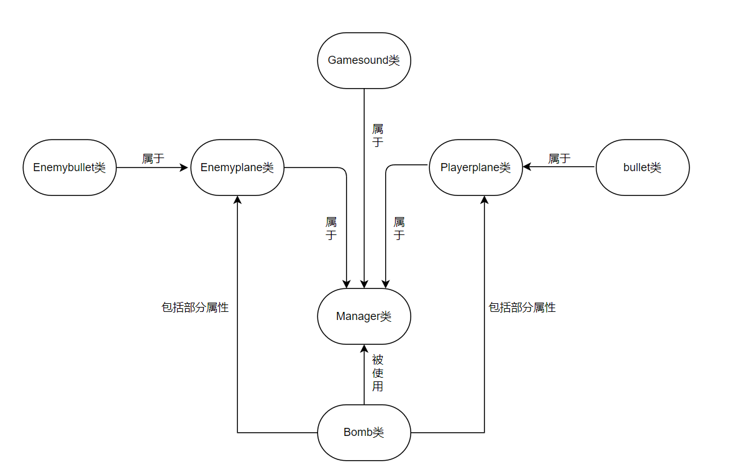

第三章 详细设计及实现

3.1 属性分析

3.1.1场景与视窗

在manager类设置窗口属性self.screen,同时利用pygame.display.set_mode设置和背景图大小相同的窗口大小。

3.1.2 背景
本程序的背景是飞机大战的图片。定义属性 self.background = pygame.image.load从而导入背景图。

3.1.3 按钮
和3.1.2类似，利用pygame.image.load导入按钮图片，导入各个按钮的图片。 例：
self.startbutton=pygame.image.load(“./images/images/startn.png”)

3.1.4 敌方飞机类
分析敌方飞机类的属性：
飞机图片：和3.1.2类似，定义属性self.player导入图片
速度：self.speed=ENEMYSPEED（宏定义速度可替换）
窗口:导入之前的窗口，有窗口属性便于将自己绘制到窗口上。
矩形：用于检测碰撞，利用get_rect()获得rect矩形属性
子弹：设置子弹组，存储该飞机发射的所有子弹
方向：用random.randint函数选取随机数，随机选择敌方飞机方向
射击时间：记录上一次的射击时间，控制射击频率

3.1.5 玩家飞机类
玩家飞机类和敌方飞机类类似，但不用设置方向属性

3.1.6 子弹类（包括敌方子弹和玩家子弹）

分析子弹类的属性：

子弹图片：和3.2类似，定义属性self.image导入图片

速度：self.speed
矩形：用于检测碰撞，利用get_rect()获得rect矩形属性

3.1.7 爆炸类

分析爆炸类属性：

爆炸图片：由于爆炸图片是多个图片的组合，所以用列表推导式进行处理，而且爆炸分为敌方飞机爆炸和玩家飞机爆炸，所以爆炸类要从外部导入type进行类型判断，选择合适的图片进行展示
例：self.mImages = [pygame.image.load("./images/images/enemy0_down" + str(v) + ".png") for v in range(1, 5)]

意思是依次从enemy0_down1展示到enemy0_down4.
窗口：导入之前的窗口，有窗口属性便于将自己绘制到窗口上。

爆炸索引：判断是否播放完毕，当索引大于播放总数时爆炸播放完毕

爆炸坐标：列表存储两个数，代表横纵坐标

爆炸判断：判断是否实现爆炸，在主函数的每次循环都进行爆炸判断，符合爆炸情况时播放爆炸动画。

3.1.8 音乐类

分析音乐类属性：

导入各种音乐（背景音乐，击败音效等）：

pygame.mixer.init初始化音频模块

pygame.mixer.music.load（）载入背景音乐

pygame.mixer.set_volume(0.03)设置音量大小

self._bombplayer=pygame.mixer.Sound()将音乐设置成属性，便于以后使用

（类似的设置了游戏结束音效，玩家飞机爆炸音效，敌方飞机爆炸音效，血量增加音效）

3.1.9 管理类和其他属性

在管理类中，导入了之前的各种属性：

窗口大小设置：self.screen=pygame.display.set_mode((480,852))

设置窗口大小和背景图片大小相同

设置各个按钮属性（3.3）

容器类：self.players=pygame.sprite.Group()

设置容器类，以保存和管理多个飞机，便于死亡时的清屏处理。

爆炸类：self.player_bomb=Bomb(self.screen,’player’)

设置爆炸类，实现爆炸的判断与进行

音乐类：self.sound=Gamesound()

设置音乐类，导入各个音乐

字体类：将字体设置成子函数的形式操作

同时设置了其他属性：

self.restart:判断是从重新开始页面进入还是第一次打开游戏

time_enemy:初始为0，小于FREQUENCY时不刷怪

score：分数属性

live_enemy:初始为1，当为0时刷怪

hp：血量属性

start：bool逻辑判断，当start=True时在开始界面停留

gameover：bool逻辑判断，当gameover=True时进入退出界面

pause：bool逻辑判断，当pause=True时进入暂停界面

3.2 调用库函数分析和原理分析

3.2.1 精灵组的引入

pygame.sprite.Sprite 精灵组，是pygame游戏中的基础类。

在使用时，需要在属性定义函数中加入pygame.sprite.Sprite.__init__(self)以进行初始化操作。

在本游戏中，引入精灵组后使用了以下库函数：

pygame.sprite.Sprite.update():更新精灵组位置

pygame.sprite.Sprite.add():将精灵添加到组

pygame.sprite.Sprite.remove():移除精灵组

pygame.sprite.Sprite.kill():删除精灵组

pygame.sprite.Group():保存和管理精灵组的容器类

pygame.sprite.groupcollide(A,B,True,True):判断A和B是否碰撞

例： iscollide=pygame.sprite.groupcollide(self.players,self.enemys,False, True)

如果玩家飞机类和敌方飞机类当中有一个发生碰撞，则iscollide=True，同时保留玩家飞机类，删除碰撞的敌方飞机类。

3.2.2 pygame库函数的使用

pygame带有许多库函数，在本次游戏项目中使用了以下库函数：

pygame.image.load():导入图片

pygame.time.get_ticks():获取射击时间

pygame.key.get_pressed():获取按键

例：key_pressed=pygame.key.get_pressed()

if key_pressed[pygame.K_UP]:

print(“向上”)

用key_pressed承载键盘输入的事件，如果是上就输出向上

pygame.quit():退出游戏

pygame.font.Font(name,testheight):加载字体格式和大小

pygame.event.get():获取事件，相对于获取按键可获得的东西更多

pygame.MOUSEBUTTONDOWN:事件是鼠标点击

例：for event in pygame.event.get:

if event.type==pygame.MOUSEBUTTONDOWN:

print(“1”)

因为鼠标移动，按键等等都可以是事件，所以采用循环的方式进行。

这段代码意思是，如果事件是按下鼠标，则在命令行窗口输出“1”。

pygame.display.update():更新界面

因为每次更改以后，存在属性位置等方面的改变，所以需要更新界面，输出各个类在变化后的新位置。

3.3 各个类的子函数分析

3.3.1 敌方飞机类

def __init__(self,screen):定义飞机类的各个属性

def display(self):飞机展示，包括飞机位置的展示，飞机子弹组所在位置的展示和子弹位置的更新。

def automove(self):飞机自动移动

飞机的自动移动包括横向的自动移动和纵向的自动移动。对于纵向的自动移动，只需要每次增加速度大小的纵坐标即可。而对于横向的自动移动，在敌机属性方面已经设定初始位置和初始方向，所以只需要判断敌机是否到达边界。如果到达边界则更改方向，不到达则沿着方向增加横坐标即可。

def autofire(self):飞机自动开火

自动开火考虑两种射击方法：第一种是用随机数确定是否开火。比如每次取（1,5）当中的任意一个数，而当数值为3时执行开火操作；第二种是判断上次开火和这次开火的时间间隔，如果满足则自动开火，同时更新上次开火时间。不满足则无事发生，程序继续执行。

对于开火操作，新建一个敌机子弹（初始位置为敌机射击口位置），将敌机子弹加入子弹组中即可。

def update(self):整合函数，包括自动开火，自动移动和自动展示，方便编程。

def clear(self):清除射击的子弹

在有了以上函数后，能够实现敌方飞机的随机出现，自动开火，自动移动，自动展示等操作。

3.3.2 我方飞机类

我方飞机和敌方飞机大致相同，但将开火和移动操作合并，构造新函数：

def key_control(self):控制函数，控制飞机的移动和开火

对于飞机的移动，用key_pressed接收并判断按键，根据按键类型决定如何移动

对于飞机的开火，用key_pressed接收按键，同时判断和上一次按键的时间差是否大于开火间隔时间差，果满足则执行开火操作。

3.3.3 子弹类

敌方子弹和我方子弹除贴图和速度方向外相同，只有属性定义函数和位置更新函数：

def update(self):子弹位置更新函数，敌方子弹每次增加纵坐标，我方子弹每次减少纵坐标，离开界面范围后用kill函数消除。

3.3.4 爆炸类

爆炸类存在确定爆炸坐标，确定是否爆炸和播放爆炸图片函数：

def action(self):设置爆炸坐标，同时改变爆炸状态为确定爆炸

def draw(self):播放爆炸动画：

先判断是否确定爆炸，然后利用self.screen.blit进行爆炸展示，直到爆炸动画播放完毕。在完毕后改变爆炸状态。

3.3.5 音乐类

音乐类存在各个音乐的导入函数：

def playBombSound(self):玩家爆炸音乐导入

def enemyBombSound(self):敌人爆炸音乐导入

def BackgroundMusic(self):背景音乐导入

def hpupMusic(self):血量回复音乐导入

def gameover(self):游戏结束音乐导入

def Endmusic(self):终止音乐

3.3.6 管理类以及其他函数

没有单独成类的函数都被放到管理类里，方便使用：

def exit(self):退出函数,也可以直接调用系统自带exit函数。

def new_player(self):创建新玩家，包括创建和放入玩家group两个部分

def new_enemy(self):创建新敌人，包括创建和放入新敌人group两个部分

字体类函数：

def drawTest(self, test, x, y, testHeight=30, fontcolour=(0, 0, 0), backgroundcolor=None):用于左下角hp和右下角score分数的字体

def drawGAMEOVER(self, test, x, y, testHeight=50, fontcolour=(0, 0, 0), backgroundcolor=None):用于GAMEOVER界面的字体

def drawStart(self, test, x, y, testHeight=40, fontcolour=(0, 0, 0), backgroundcolor=None):用于START界面的字体

def drawTitle(self, test, x, y, testHeight=70, fontcolour=(127, 127, 127), backgroundcolor=None):用于标题的字体

对于字体函数，除了字体大小和字体颜色的设定外，其他内部内容基本相同：

以drawStart为例：

def drawStart(self, test, x, y, testHeight=40, fontcolour=(0, 0, 0), backgroundcolor=None):

font_obj=pygame.font.Font('./images/images/Candarab.ttf',testHeight)

#引入新的字体类型

text_obj = font_obj.render(test, True, fontcolour, backgroundcolor)

#设置字体类型，颜色，字体背景颜色

text_rect = text_obj.get_rect()

#导入字体坐标

text_rect.topleft = (x, y)

#设置字体坐标

self.screen.blit(text_obj, text_rect)

#展示字体

3.3.7 主函数

主函数包括以下几个部分：

1.开始界面循环：
- 利用start和restart函数判断是否停留在开始界面
- 利用self.screen.blit函数展示图片（包括背景和按钮）
- 利用字体函数展示UI界面的其他内容
- 利用pygame.event.get()函数确定用户输入内容，判断开始游戏还是退出

当退出开始界面循环后，判断restart的状态并重置restart，同时创建敌机和玩家飞机，进入游戏界面循环。

2.游戏界面循环：

- 展示背景界面
- 用pygame.event.get()函数确定用户输入内容，判断是移动，暂停还是退出
- 判断是否进入暂停界面循环
- 展示按钮和hp，score记录
- 执行爆炸函数（由于设置判断条件所以不会真正展示爆炸效果，直到击中）
- 判断是否碰撞以及碰撞类型
- 通过场上是否有飞机存活判断是否结束游戏
- 判断是否出现新的敌机
- time.sleep(0.1),并更新屏幕（防止循环运行过快）

退出循环后，停止游戏声音，播放击败声音。

2.1暂停界面循环：
- 当pause==True时，进入暂停界面循环：
- 展示暂停界面按钮和对应字体
- 接受事件，判断鼠标是否点击暂停界面，即是否退出暂停循环

2.2判断碰撞以及碰撞类型：

通过pygame.sprite.groupcollide()判断两个物体是否发生碰撞。

碰撞类型分为三种：敌机和玩家飞机的碰撞，敌机和玩家子弹的碰撞，玩家飞机和敌机子弹的碰撞。

在通过pygame.sprite.groupcollide()函数判断发生碰撞的物体后，分别采取不同的处理方式：

2.2.1 敌机和玩家飞机的碰撞：

is_collide= pygame.sprite.groupcollide(self.players,self.enemys,False,True)

#因为碰撞后玩家飞机不一定消失，但是敌方飞机一定消失。

之后用if is_collide判断是否发生了敌机和玩家飞机的碰撞

如果发生，判断玩家此时血量，分别执行不同操作：
- 若血量大于0，则hp-1，live_enemy-1,同时创建items_list列表，接收第一个撞到的玩家和敌机，并对敌机执行爆炸动画
- 若血量在扣减后等于0，则用remove函数移除玩家飞机，并执行玩家飞机的爆炸动画，同时删除场上的玩家飞机组，敌机组，玩家飞机子弹组和敌机子弹组。

2.2.2 敌机子弹和玩家飞机的碰撞：
is_player = pygame.sprite.groupcollide (Enemyplane.enemy_bullets, self.players, True, False)
若血量大于0，则hp-1，同时读取is_player内的子弹和玩家飞机，删掉碰撞的子弹。
若血量在扣减后等于0，和玩家飞机与敌机碰撞执行相同操作。
2.2.3 玩家子弹和敌机的碰撞：
is_enemy1 = pygame.sprite.groupcollide(playerplane.bullets, self.enemys, True, True)
碰撞后读取is_enemy内的子弹和敌机，删掉碰撞的子弹，执行敌机的碰撞动画，同时score+1，live_enemy-1。
在执行后判断飞机获得分数，如果是k的整数倍（暂时设定为10）并且hp<HPMAX，则增加一条生命，同时选择播放生命增加音效，否则播放敌机坠毁音效。

- 结束界面循环
展示背景图片，按钮和对应文字
判断按键类型和鼠标点击位置决定重新开始或退出游戏
如果重新开始，递归执行main函数
如果退出，执行exit函数

第四章 测试

4.1 游戏应用环境的构建

4.1.1 游戏需要的硬件环境

硬件环境需求较为宽松

4.1.2 游戏需要的软件环境

有能够执行python的编译器，需下载pygame，random和time库函数，同时将飞机大战对应贴图和音乐存储在对应位置

4.2 游戏界面显示

能够正常显示开始界面，游戏进行界面，暂停界面和结束界面,如下图：

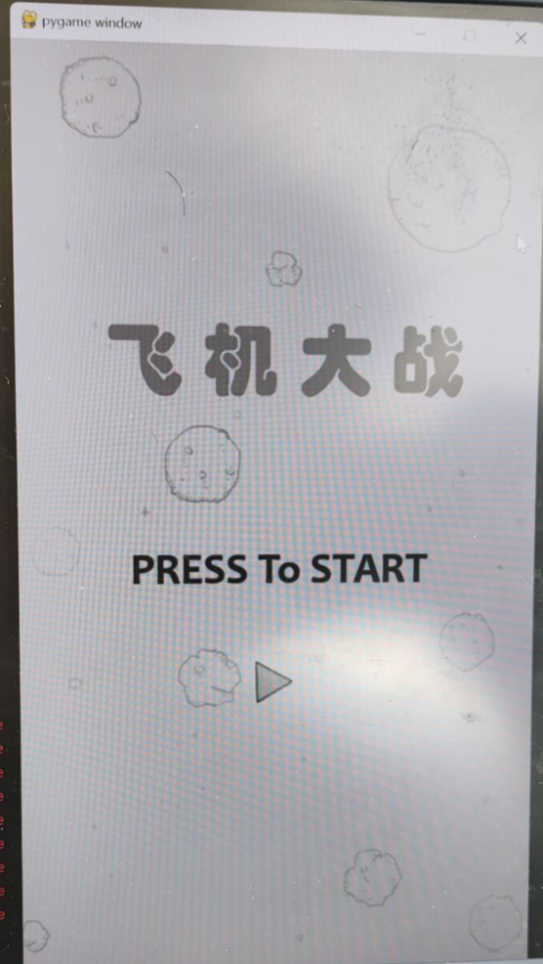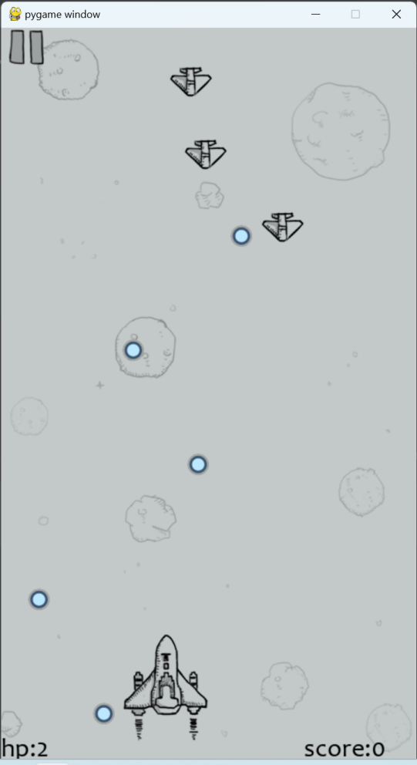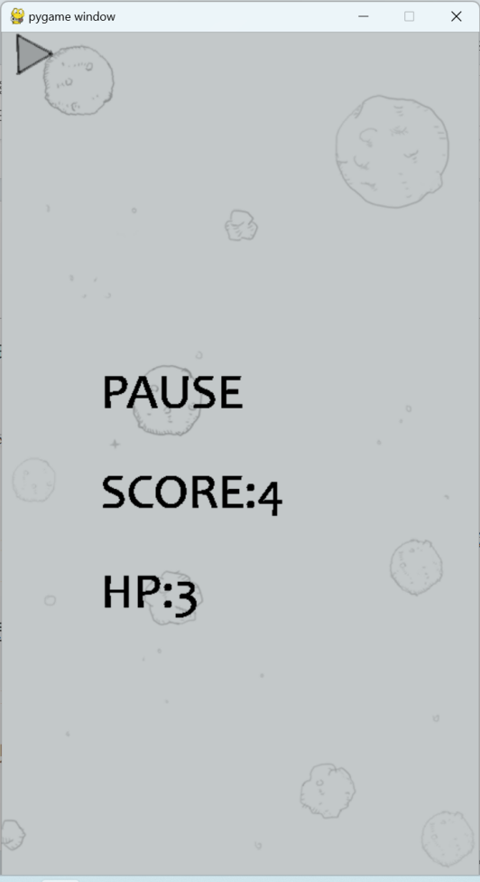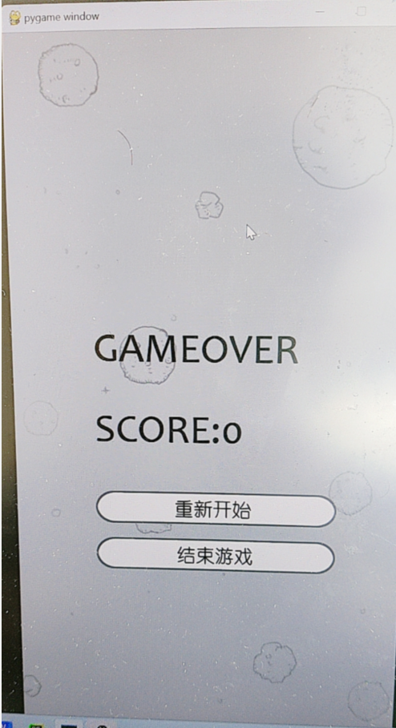

4.3 血量和得分测试

如图，随着游戏进行，能够获得不同分数，提高血量

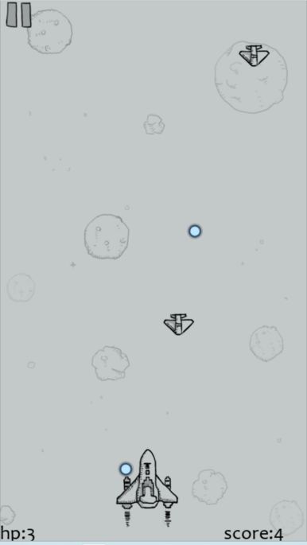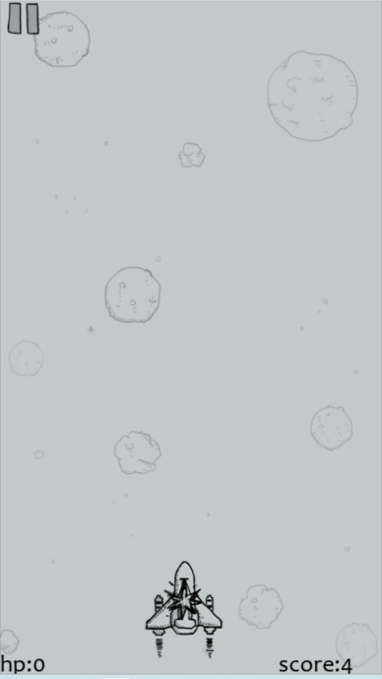

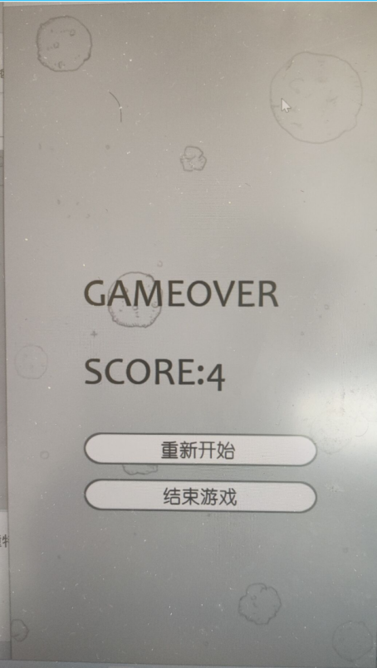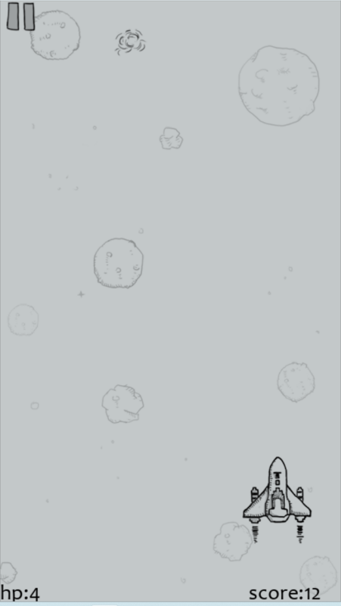

4.4 碰撞特效测试

如图，敌方飞机和玩家飞机存在爆炸特效

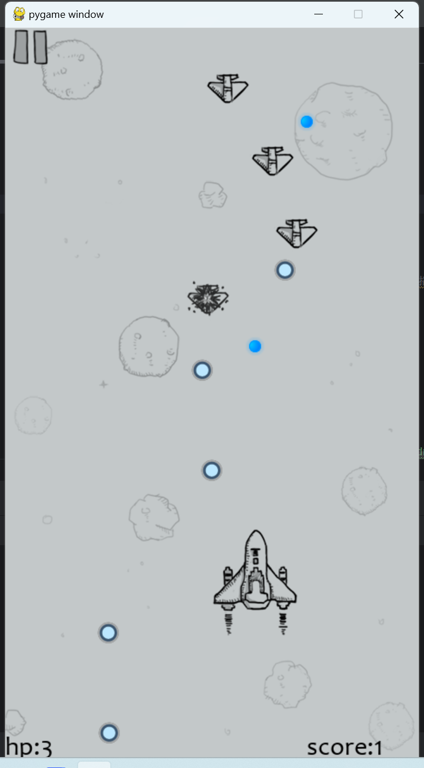

4.5 退出游戏和重新开始功能测试

如上图，能够正常退出游戏和重新开始

4.6 小结

飞机大战游戏综合运用了各种pygame库函数的子函数，同时需要自己构建符合要求的新函数。两者结合使得编写程序的难度增加，并且在利用库函数的情况下整体代码达到了400行，实现基本代码功能的部分也有300行左右，很考验编程能力。

立项之初考虑用c语言或c++实现，但是发现过于困难，代码行数更多，更容易出现问题，最终决定利用存在多种封装好函数的python实现。

本次编写飞机大战游戏，没有完全实现如补给品的提供，增加飞机射击子弹量，随时间推移增加飞机数目以提高难度等问题。虽然对这些问题有一定的思路，但是没能完全想好如何实现。同时代码部分位置存在冗余，难以更为精简地实现函数功能。

参考文献
- CSDN pycharm安装教程. https://blog.csdn.net/qq44809707/article/details/122501118?ops_ request_misc= %257B%2522request%255Fid%2522%253A%2522171524408216800215046201%2522%252C%2522scm%2522%253A%252220140713.130102334..%2522%257D&request_id=171524408216800215046201&biz_id=0&utm_medium=distribute.pc_search_result.none-task-blog-2~all~top_positive~default-1-122501118-null-null.142^v100^pc_search_result_base1&utm_term=pycharm%E5%AE%89%E8%A3%85&spm=1018.2226.3001.4187
- CSDN pygame教程（非常详细）https://blog.csdn.net/qq_41854911/article/details/122697088? ops_request_misc=%257B%2522request%255Fid%2522%253A%2522171524236816800185878200%2522%252C%2522scm%2522%253A%252220140713.130102334..%2522%257D&request_id=171524236816800185878200&biz_id=0&utm_medium=distribute.pc_search_result.none-task-blog-2~all~top_positive~default-1-122697088-null-null.142^v100^pc_search_result_base1&utm_term=pygame&spm=1018.2226.3001.4187
- CSDN python实现小游戏——飞机大战https://blog.csdn.net/m0_62766061/article/details/ 134901487?ops_request_misc=&request_id=&biz_id=102&utm_term=%E9%A3%9E%E6%9C%BA%E5%A4%A7%E6%88%98python&utm_medium=distribute.pc_search_result.none-task-blog-2~all~sobaiduweb~default-0-134901487.142^v100^pc_search_result_base1&spm=1018.2226.3001.4187
- 百度百科 经典飞机大战https://baike.baidu.com/item/%E7%BB%8F%E5%85%B8%E9% A3%9E%E6%9C%BA%E5%A4%A7%E6%88%98/9289521.

